UNIVERZITA KON**ŠTANTÍNA FILOZOFA V NITRE**

FAKULTA PRÍRODNÝCH VIED

DIPLOMOVÁ práca

2020 Bc. Kristián Fodor

UNIVERZITA KON**ŠTANTÍNA FILOZOFA V NITRE**

FAKULTA PRÍRODNÝCH VIED

Katedra informatiky

ROZšÍRENÁ REALITA V HERNOM PRIEMYSLE

DIPLOMOVÁ práca

Študijný odbor: 9.2.9 Aplikovaná informatika

Študijný program: Aplikovaná informatika

Školiace pracovisko: Katedra informatiky

Školiteľ: RNDr. Ján Skalka, PhD.

Nitra 2020 Bc. Kristián Fodor

# OBSAH

OBSAH 3

ABSTRAKT 5

ABSTRACT 6

ÚVOD 7

1 ANALÝZA SÚČASNÉHO STAVU 8

1.1 Rozšírená realita 8

1.1.1 Stručná história rozšírenej reality 9

1.1.2 Funkcionalita rozšírenej reality 10

1.1.3 Typy rozšírenej reality 11

1.1.4 Zariadenia rozšírenej reality 13

1.1.5 Kľúčové komponenty AR zariadení 14

1.1.6 Možné aplikácie rozšírenej reality 16

1.1.7 Dnešné výzvy pre AR 19

1.2 Virtuálna realita 20

1.2.1 Stručná história virtuálnej reality 21

1.2.2 Hlavné funkcie VR headsetov 23

1.2.3 Aplikácie virtuálnej reality 24

1.3 Analýza existujúcich riešení v hernom priemysle 27

1.3.1 Ingress 27

1.3.2 Pokémon GO 29

1.3.2 Harry Potter: Wizards Unite 30

2 CIELE DIPLOMOVEJ PRÁCE 31

Čiastkové ciele 31

3 VYTVORENIE AR HRY 32

3.1 Ovládanie postáv 34

3.2 Tvorba hlavného menu 34

3.3 Zbierka kariet hráča 37

3.4 Prihlásenie hráča 38

ZOZNAM BIBLIOGRAFICKÝCH ODKAZOV 39

# ABSTRAKT

# ABSTRACT

# ÚVOD

# 1 ANALÝZA SÚČASNÉHO STAVU

Už nejaký čas sme svedkami pribúdania rôznych nových pomenovaní technológií, ktoré viac či menej pretvárajú náš svet do virtuálnej podoby. Marketingové oddelenia spoločností pracujú na tom, aby sa odlíšili názvom, aj keď sa ich technológia zásadne nelíši od ostatných. V skutočnosti môžeme tvrdiť, že sú iba dve základné technológie a zhodnotíme, v čom sa od seba odlišujú a načrtneme čosi aj o ich budúcnosti. Základnými technológiami myslíme virtuálnu realitu (VR) a rozšírenú realitu (v angličtine AR – augmented reality). Rozdiel je v úrovni ponorenia sa do virtuálneho prostredia. AR vytvára virtuálne prvky v obraze reálneho sveta, VR má za cieľ vytvoriť čo najkomplexnejšie virtuálne prostredie. VR sa viac presadzuje vo sfére zábavy a AR skôr na poli užitočnosti. Je totiž dobre využiteľná napríklad na navigáciu alebo do pracovného prostredia, kde potrebujete zisťovať a zobrazovať informácie o objektoch z reálneho sveta. Dobrý príklad je zlepšenie práce skladníka, ktorý v prostredí AR môže pred sebou vidieť opis obsahu skladovaného tovaru bez toho, aby musel fyzicky otvárať škatule. (PCREVUE, 2019).

## 1.1 Rozšírená realita

Pojmy virtuálnej reality a kyberpriestoru sa stali veľmi populárnym v posledných dvoch desaťročiach. Sci-fi filmy, ako napríklad Star Trek ovplyvnili výskumnú komunitu viac, než sú ochotné priznať. Väčšina z nás spája tieto pojmy s technologickými možnosťami ponoriť sa do úplne syntetického, počítačom vytvoreného sveta – niekedy označované ako virtuálne prostredie. Vo virtuálnom prostredí naše zmysly, ako je videnie, sluch, chmat, čuch atď., sú riadené počítačom zatiaľ čo naše činy ovplyvňujú vzniknuté podnety.

Rovnako ako v prípade virtuálnej reality, existuje niekoľko formálnych definícií a klasifikácií pre rozšírenú realitu. Najviac prijatá definícia je nasledovná: „Rozšírená realita je vylepšená verzia reality, v ktorej existujú priame alebo nepriame zobrazenia fyzického prostredia v reálnom svete a sú rozšírené o počítačom generované obrazy nad pohľadom používateľa na skutočný svet, čím sa zvyšuje súčasné vnímanie reality.“

Niektorí definujú AR ako zvláštny prípad VR; iní zas tvrdia, že AR je všeobecnejší pojem a vidia VR ako zvláštny prípad rozšírenej reality. Faktom je, že na rozdiel od tradičné VR, v AR je prítomné aj skutočné prostredie a aj hrá dominantnú úlohu. Namiesto ponorenia osoby do úplne syntetického sveta, AR sa pokúša vložiť syntetické doplnky do reálneho prostredia (alebo do živého videa reálneho prostredia). To vedie k zásadnému problému: skutočné prostredie je oveľa viac ťažko ovládateľné ako úplne syntetické.

S týmito myšlienkami by bola televízna obrazovka, ktorá hrá rozprávky tiež rozšírenou realitou. Väčšina z nás by povedala, že nie. Je zrejmé, že ide o viac, rozšírené informácie musia byť oveľa silnejšie prepojené na skutočné prostredie. Toto prepojenie je väčšinou priestorovým vzťahom medzi augmentácií a skutočného prostredia. (BIMBER, RASKAR, 2005).

### Stručná história rozšírenej reality

Rozšírená realita v 60. rokoch 20. storočia

V roku 1968 Ivan Sutherland a Bob Sproull vytvorili prvú náhlavnú súpravu, nazvali ho Damoklov meč. Je zrejmé, že to bolo zariadenie, ktoré zobrazovalo primitívnu počítačovú grafiku.

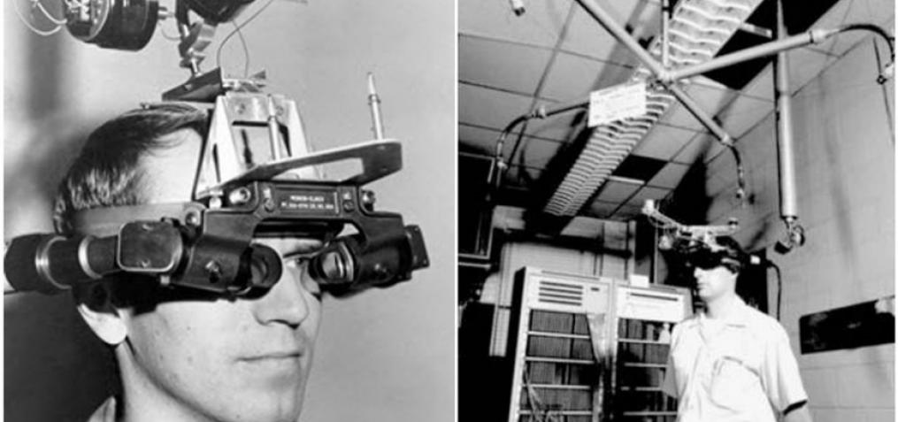

Obrázok 1 - Damoklov meč [1]

Rozšírená realita v 70. rokoch 20. storočia

V roku 1975 Myron Krueger vytvoril Videoplace - laboratórium s umelou realitou. Vedec chcel dosiahnuť interakciu s digitálnymi materiálmi ľudskými pohybmi. Táto koncepcia bola neskôr použitá pre niektoré projektory, videokamery a siluety na obrazovke.

Rozšírená realita v 80. rokoch 20. storočia

V roku 1980 Steve Mann vyvinul prvý prenosný počítač s názvom EyeTap, určený na nosenie pred očami. Zaznamenal scénu na prekrývané efekty a ukázal to všetko používateľovi, ktorý by potom mohol aj hrať s nimi aj prostredníctvom pohybov hlavy. V roku 1987 vyvinuli Douglas George a Robert Morris prototyp heads-up displeja (HUD). Zobrazovala astronomické údaje cez skutočnú oblohu.

Rozšírená realita v 90. rokoch 20. storočia

Rok 1990 znamenal vznik pojmu "rozšírená realita". Prvýkrát sa objavil v práci Thomas Caudell a Davida Mizella - vedcov spoločnosti Boeing. V roku 1992 Louis Rosenberg z amerického letectva vytvoril AR systém nazvaný "Virtuálne prístroje". V roku 1999 skupina vedcov pod vedením Frank Delgado a Mike Abernathy testovali nový navigačný softvér, ktorý generoval dáta dráh a ulíc z videa, ktorý bol zaznamenaný z vrtuľníka.

Rozšírená realita dnes

V roku 2000 japonský vedec Hirokazu Kato vyvinul a zverejnil ARToolKit - open-source SDK, ktorá neskôr bola prispôsobená na spoluprácu s Adobe. V roku 2008 Wikitude urobil AR Travel Guide pre mobilné zariadenia Android, tlačené a digitálne obsahy máp sú posilnené obsahom rozšírenej reality, aby poskytovali ďalšie informácie pre cestovný ruch. Google beta v roku 2013 testovala službu Google Glass - s pripojením na internet prostredníctvom technológie Bluetooth. V roku 2015 spoločnosť Microsoft predstavila dve úplne nové technológie: Windows Holographic a HoloLens (AR okuliare s množstvom senzorov na zobrazenie HD hologramov). V roku 2016 spoločnosť Niantic spustila hru Pokemon Go pre mobilné zariadenia. Aplikácia sa stala s jednou najpopulárnejších hier a získala 2 milióny dolárov v prvom týždni.

### 1.1.2 Funkcionalita rozšírenej reality

Pre AR je možné použiť určitý rozsah údajov (obrázky, animácie, videá, 3D modely) a budeme vidieť výsledok prirodzeným aj syntetickým svetlom. Tiež si musíme uvedomiť, že sa nachádzame v reálnom svete, ktorý je rozvinutý počítačovou víziou, na rozdiel od VR. AR sa môže zobrazovať na rôznych zariadeniach: obrazovky, okuliare, vreckové zariadenia, mobilné telefóny, displejová súprava na hlavu. Zahŕňa technológie ako S.L.A.M. (súčasná lokalizácia a mapovanie), sledovanie hĺbky (krátko, údaje senzorov, ktoré vypočítavajú vzdialenosť od objektov) a nasledujúce komponenty:

* Kamery a snímače – zhromažďovanie údajov o interakciách používateľov a ich odoslanie na spracovanie. Kamery na zariadeniach skenujú okolie a pomocou týchto informácií zariadenia nájdu fyzické objekty a generujú 3D modely,
* spracovanie – AR zariadenia by sa mali správať ako malé počítače, či už moderné smartphony,
* projekcia – Ide o miniatúrny projektor na slúchadlách AR, ktorý prenáša dáta zo snímačov a projektuje digitálny obsah (výsledok spracovania) na zobrazený povrch. V skutočnosti použitie projekcií v AR nie je úplne vynájdené na to, aby sa používalo v komerčných produktoch alebo službách,
* reflexia – Niektoré AR zariadenia majú zrkadlá, ktoré pomáhajú ľudským očiam zobrazovať virtuálne obrazy. Cieľom reflexie je vykonať správne vyrovnanie obrazu.

### 1.1.3 Typy rozšírenej reality

Existuje niekoľko kategórií technológií rozšírenej reality, z ktorých každá má rozdielne ciele a aplikačné prípady použitia. Nižšie uvádzame rôzne typy technológií, ktoré tvoria rozšírenú realitu:

* AR na báze značiek (Marker-based AR) – Niektorí ho tiež nazývajú rozpoznávanie obrázkov, pretože vyžadujú špeciálny vizuálny objekt a fotoaparát, ktorý ich skenuje. Môže to byť čokoľvek, od tlačeného QR kódu až po špeciálne znaky. AR zariadenia v niektorých prípadoch vypočítajú pozíciu a orientáciu značky na umiestnenie obsahu. Značka tak iniciuje digitálne animácie, ktoré si môžeme prezerať, a tak sa obrazy v časopise môžu zmeniť na 3D modely,

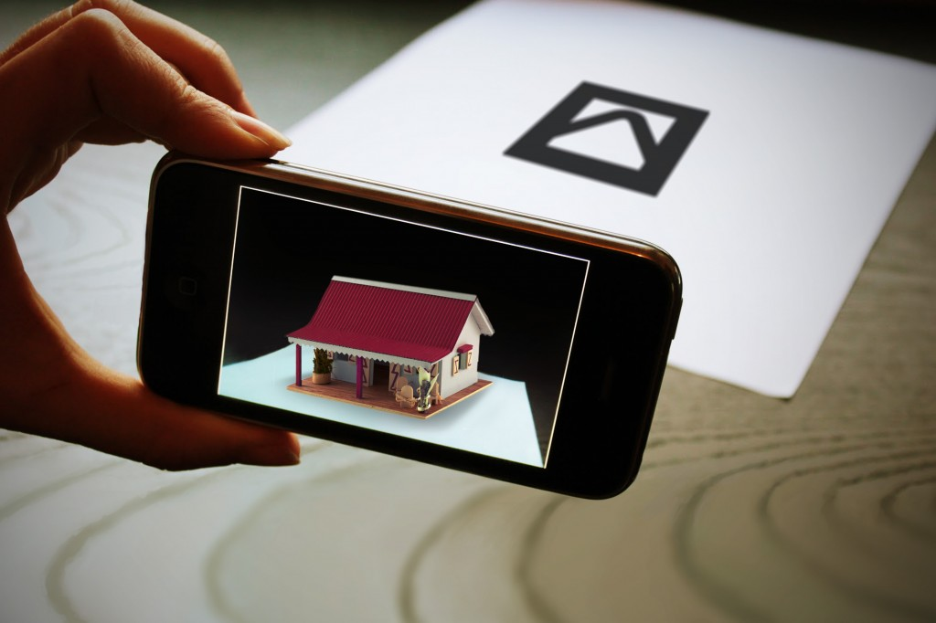

Obrázok 2 - príklad na Marker-based AR[2]

* AR bez značiek (Markerless AR) – rozšírená realita na báze pozície a umiestnenia, ktorý využíva GPS, kompas, gyroskop a akcelerometer na poskytovanie údajov na základe polohy používateľa. Tieto údaje potom určujú, aký obsah AR nájdeme alebo sme dostali v určitej oblasti. Vďaka dostupnosti inteligentných telefónov tento typ AR zvyčajne vytvára mapy, trasy a informácie ohľadom podnikov v okolí. Aplikácie zahŕňajú udalosti a informácie, vyskakovacie okná obchodných reklám a navigačnú podporu,

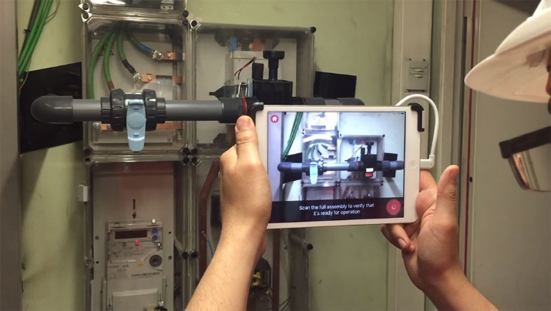

Obrázok 3 - Príklad na marlerless AR[3]

* AR na báze projekcie (Projection-based AR) – Projektovanie syntetického svetla na fyzické povrchy a v niektorých prípadoch aj interakcia s nimi. Tieto sú hologramy, ktoré sme všetci videli v sci-fi filmoch, ako Star Wars. Zisťuje sa interakcia používateľa s projekciou,

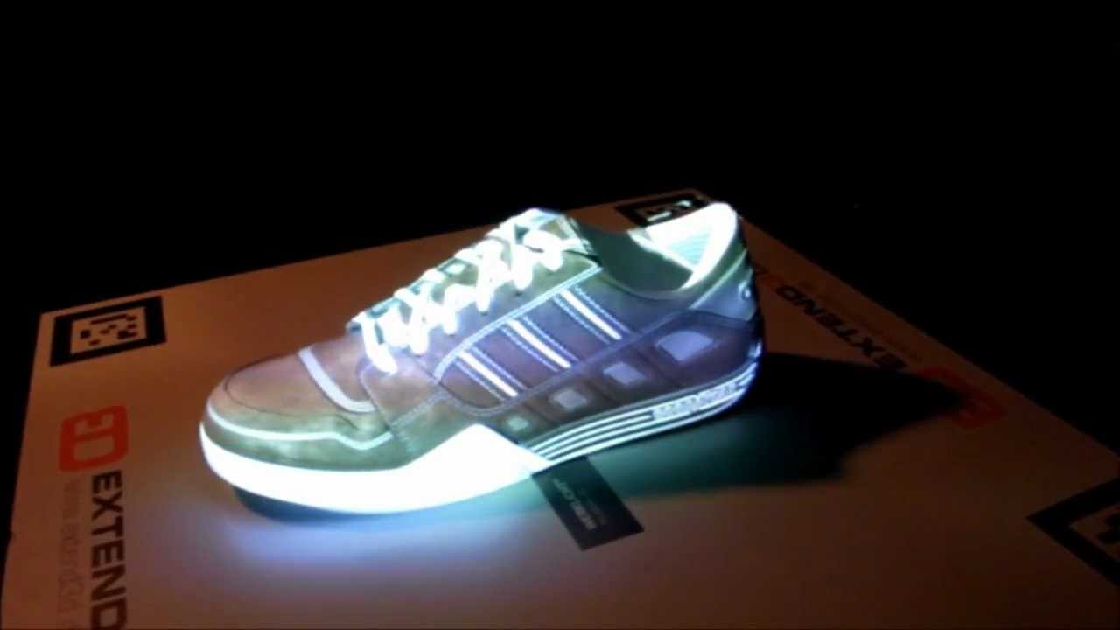

Obrázok 4 - Príklad na Projection-based AR[4]

* AR na báze prekrytia (Superimposition-based AR) – Nahradí pôvodný pohľad rozšíreným, úplným alebo čiastočným spôsobom. Rozpoznanie objektov zohráva kľúčovú úlohu, bez ktorej je celá koncepcia jednoducho nemožná. Existuje aj napríklad rozšírená realita v aplikácii IKEA Catalog, ktorá umožňuje používateľom umiestniť do svojich izieb virtuálne predmety svojho katalógu nábytku.

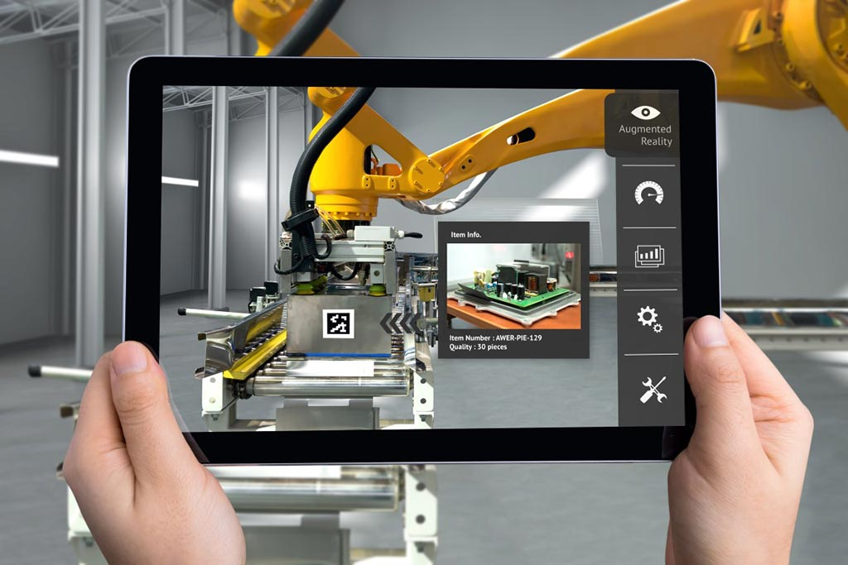

Obrázok 5 - príklad na Superimposition-based AR [5]

### 1.1.4 Zariadenia rozšírenej reality

Mnoho moderných zariadení už podporuje rozšírenú realitu. Od smart telefónov a tabletov až po mini zariadenia, ako sú Google Glass alebo vreckové zariadenia. Tieto technológie sa naďalej vyvíjajú. Na spracovanie a premietanie, AR zariadenia a hardvér majú v prvom rade požiadavky ako senzory, kamery, akcelerometer, gyroskop, digitálny kompas, GPS, CPU, displeje atď.

Zariadenia vhodné pre rozšírenú realitu patria do nasledujúcich kategórií:

* Mobilné zariadenia (smartphony a tablety) - najpoužívanejšie a najlepšie vhodné pre AR mobilné aplikácie, od zábavy až po obchodnú analýzu, šport a sociálne siete,
* špeciálne AR zariadenia – navrhnuté primárne a výlučne pre skúsenosti s rozšírenou realitou. Jedným z príkladov sú head-up displays (HUD), ktoré posielajú údaje na transparentný displej priamo do pohľadu používateľa. Pôvodne boli predstavené na výcvik pilotov vojenských bojovníkov, teraz sa používajú takéto aplikácie v letectve, automobilovom priemysle, výrobe, športu atď.
* AR alebo inteligentné okuliare – Tieto jednotky sú schopné zobrazovať notifikácie z nášho smartfónu, pomáhať pracovníkom montážnej linky, prístup k obsahu bez použitia rúk atď.
* AR šošovky – Výrobcovia ako Samsung a Sony oznámili vývoj AR objektívov. Spoločnosť Samsung spolupracuje na šošovkách ako príslušenstvo k inteligentným telefónom, zatiaľ čo spoločnosť Sony navrhuje šošovky ako samostatné AR zariadenia (s funkciami, ako je fotografovanie alebo ukladanie údajov),
* virtuálne sietnicové displaye (VRD) – vytvárajú obrazy tým, že do ľudského oka premietajú laserové svetlo. Zameriavajúc sa na jasné snímky, obrázky s vysokým kontrastom a obrázky s vysokým rozlíšením, takéto systémy ešte nemajú praktické použitie. (THINKMOBILES, 2019).

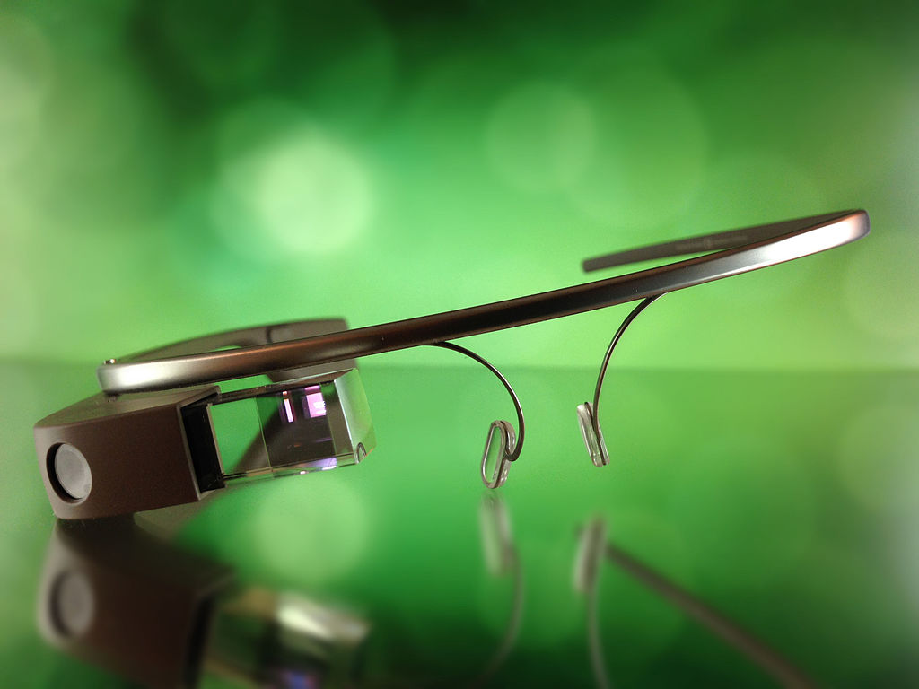

Obrázok 6 - Príklad na VRD zariadenie [6]

### 1.1.5 Kľúčové komponenty AR zariadení

Senzory a kamery

Senzory sa zvyčajne nachádzajú na vonkajšej strane zariadenia rozšírenej reality, zhromažďujú interakcie reálneho sveta používateľa a pošlú ich na spracovanie a interpretovanie. Kamery sa tiež nachádzajú aj na vonkajšej strane zariadenia a vizuálne skenujú a zhromažďujú údaje o okolí. Zariadenia spracujú tieto informácie, ktoré často určujú, kde sa nachádzajú okolité fyzické objekty, a potom formulujú digitálny model na určenie vhodného výstupu. V prípade spoločnosti Microsoft Hololens špecifické kamery vykonávajú špecifické povinnosti, ako napríklad hĺbkové snímanie. Kamery na snímanie hĺbky pracujú spolu s dvomi "kamerami na pochopenie prostredia" na každej strane zariadenia. Ďalším bežným typom kamery je štandardná, niekoľko megapixelová kamera (podobná tomu, ktorý sa používa v smartphonoch) na zaznamenávanie obrázkov, videí a niekedy aj informácií na pomoc pri argumentácii.

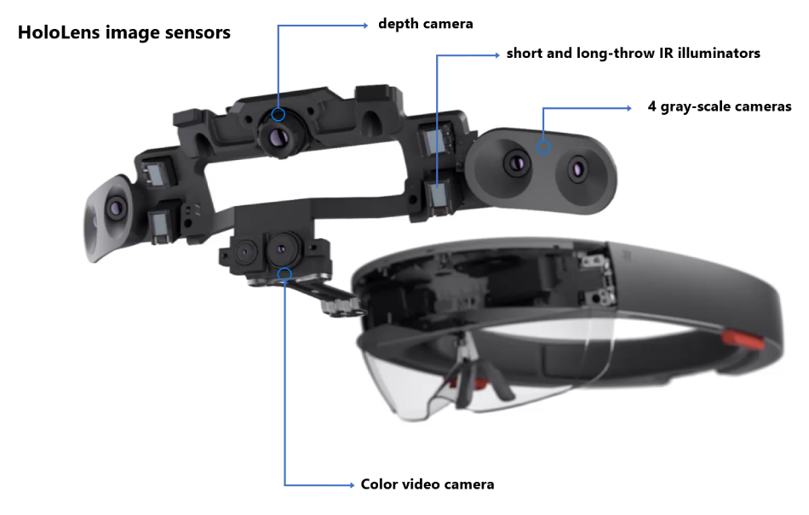

Obrázok 7 - Snímače a kamery na zariadení Microsoft HoloLens[7]

Projekcia

Zatiaľ čo rozšírená realita na báze projekcia je kategória sama osebe, konkrétne odkazujeme na miniatúrny projektor, ktorý sa často nachádza na nositeľných náhlavných súpravách. Projektor môže v podstate premieňať akýkoľvek povrch na interaktívne prostredie. Ako to už bolo uvedené , informácie získané kamerami, ktoré boli použité na preskúmanie okolitého sveta sú spracované, a potom premietnuté na povrch pred používateľom, čo môže byť zápästie, stena, alebo dokonca aj iná osoba. Použitie projekcie v zariadeniach rozšírenej reality znamená, že v budúcnosti možno nebudeme potrebovať tablet na hranie online hier, ako napr. šach, pretože budeme môcť hrať na stole pred nami.

Spracovanie

Zariadenia s rozšírenou realitou sú v zásade mini-superpočítače zabalené do malých nositeľných zariadení. Tieto zariadenia vyžadujú významný výpočtový výkon a využívajú mnoho rovnakých komponentov, ako naše smartphony. Tieto komponenty zahŕňajú procesor, GPU, flash pamäť, pamäť RAM, mikročip Bluetooth / Wifi, mikročip GPS a ďalšie. Pokročilé zariadenia s rozšírenou realitou, ako je napríklad Microsoft Hololens, využívajú akcelerometer (na meranie rýchlosti pohybu hlavy), gyroskop (na meranie naklonenia a orientácie hlavy) a magnetometer (aby fungoval ako kompas a zistil, akým smerom hlava smeruje).

Reflekcia

Zrkadlá sa používajú v zariadeniach rozšírenej reality, ktoré pomáhajú pri sledovaní virtuálneho obrazu. Niektoré zariadenia môžu mať "rad mnohých malých zakrivených zrkadiel", a iní môžu mať jednoduché obojstranné zrkadlo s jedným povrchom, ktorý odráža prichádzajúce svetlo na bočnú kameru a druhý povrch odráža svetlo z bočného displeja na oko používateľa. V Microsoft Hololens používanie "zrkadiel" zahŕňa holografické šošovky na prezeranie, ktoré používajú optický projekčný systém na prenášanie hologramov do očí. Takzvaný svetelný motor vydáva svetlo smerom k dvom samostatným šošovkám (jedno pre každé oko), ktoré pozostávajú z troch vrstiev skla troch rôznych primárnych farieb (modrá, zelená, červená). Svetlo zasiahne tie vrstvy a potom vstúpi do očí v špecifických uhloch, intenzitách a farbách a vytvára konečný holistický obraz na sietnici oka. Bez ohľadu na metódu, všetky tieto cesty odrazu majú rovnaký cieľ, ktorým je pomôcť pri vyrovnávaní obrazu s okom používateľa.

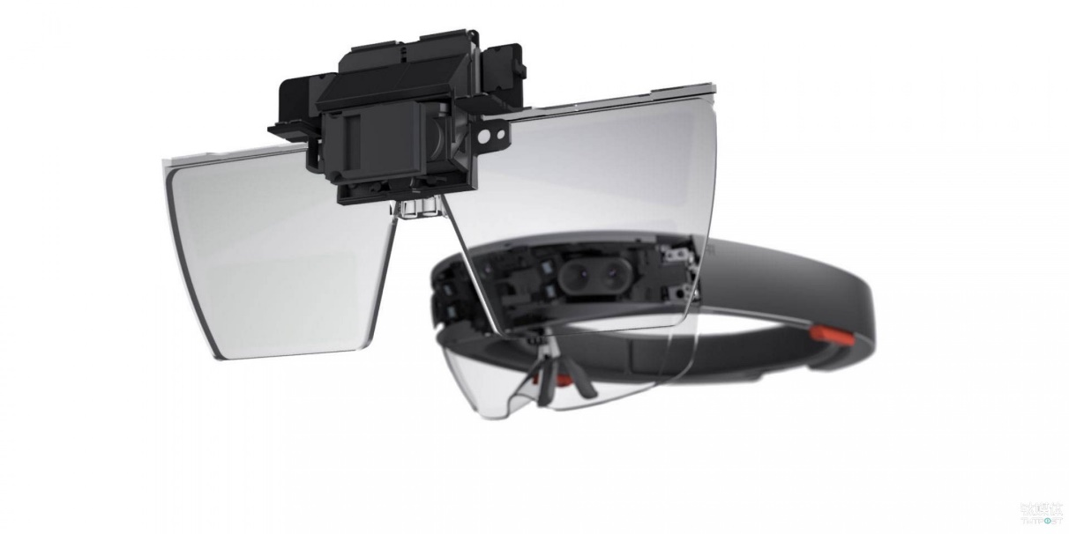

Obrázok 8 - zrkadlá v Microsoft hololens[8]

### 1.1.6 Možné aplikácie rozšírenej reality

Rozšírená realita môže doplniť každodenné aktivity rôznymi spôsobmi. Jednou z najpopulárnejších aplikácií AR je napríklad hranie hier. Nové AR hry poskytujú hráčom oveľa lepšie skúsenosti, niektorí dokonca podporujú aktívnejší spôsob života (PokemonGo, Ingress). Herné plochy sa presúvajú z virtuálnych sfér na skutočný život a hráči v skutočnosti vykonávajú určité činnosti. Príkladom je aj jednoduchá telocvičňa pre deti od kanadskej firmy SAGA, kde sa objavujú pohybujúce kocky na stene a deti ich majú trafiť s loptou. AR v maloobchode môže priniesť lepšiu angažovanosť zákazníkov, ako aj povedomie o značke a viac predaja. Niektoré funkcie môžu tiež pomôcť zákazníkom urobiť „múdrejšie“ nákupy - poskytovanie údajov o produktoch pomocou 3D modelov akejkoľvek veľkosti alebo farby. Nehnuteľnosti môžu tiež využívať rozšírenú realitu prostredníctvom 3D prehliadok apartmánov a domov, ktoré je možné manipulovať aj s úpravou niektorých častí. (REALITYTECHNOLOGIES, 2019).

Rozšírená realita v školstve

Rozšírená realita na hodinách vyučovania by mohla zachytiť pozornosť študentov v každom veku a motivovať ich k štúdiu. Pridávanie ďalších údajov, napr. krátka biografia osoby, zábavné fakty, historické údaje o miestach alebo udalostiach, vizuálne 3D modely, by študentom poskytli širšie pochopenie tém. Počas domácich úloh by mohli študenti skenovať určité prvky knihy a získať od učiteľov tipy na text, audio a video. Alebo by mohli nájsť užitočné informácie o kurze, učiteľovi alebo inom študentovi, čo by mohlo viesť k lepšej komunikácii. Technológia AR má schopnosť vytvoriť predmety vo virtuálnom prostredí, ktoré je ťažké si predstaviť, a tým by uľahčil pochopenie abstraktného a zložitého obsahu. Toto je obzvlášť dobré pre študentov, ktorý sa lepšie učia vizuálne a prakticky pre každého, kto chce preložiť teoretický materiál do skutočného konceptu. Napríklad Polytechnický inštitút v Leiria v Portugalsku integruje AR do matematických hodín a študenti ho uvádzajú ako užitočnú, ľahkú a zaujímavú. AR aplikácie pre študentov medicíny môžu byť jedným zo spôsobov, ako sa naučiť ľudskú anatómiu, preskúmať hlbšie. V mnohých prípadoch teoretické vedomosti nestačia na získanie riadnych zručností v odborných oblastiach. Študenti by nemali byť len poslucháčmi a pasívnymi pozorovateľmi. Študenti technických fakúlt potrebujú najmä prax a praktické skúsenosti vo svojich oblastiach. Prostredníctvom interakcie, na rozdiel od VR, môžu funkcie AR pomáhať vykonať virtuálnu prax - s rozšírenými tutoriálmi, digitálnym modelovaním a simuláciami a nakoniec získať určité skúsenosti. Nie je tajomstvom, že motivovaní a angažovaní študenti lepšie pochopia predmet a učia sa rýchlejšie. (THINKMOBILES, 2019).

Rozšírená realita v medicíne

Jedným jasným technologickým pokrokom v medicíne v posledných desaťročiach bola technológia zobrazovania, ktorá ďalej profitovala z pokroku vo všeobecnej počítačovej technológii. Podrobné obrázky v reálnom čase, ktoré dokážeme vyrobiť, zmenili praktiky medicíny v mnohých oblastiach. Ako neurológ môžem napríklad získať MRI scan na pacienta v pohotovosti a určiť celkom definitívne, ak majú mozgovú príhodu. Chirurgovia majú aj veľa anatomických údajov z obrazov, ktoré majú k dispozícii, ale väčšinou sa pozerajú na 2-rozmerné zobrazenia, ktoré si prezerajú pred operáciou, alebo počas operácia to musia pozrieť, čo znamená, že tú dobu nepozerajú sa na pacienta. AR má potenciál poskytnúť HUD, ktorý poskytuje dôležitú informáciu pre chirurgov počas operácie, aj keď pozerajú sa na pacienta.   
Je tiež ľahké si predstaviť trojrozmernú anatomickú informáciu skutočne prekrytú na vrchole pacienta. Predstavme si nervy, hlavné krvné cievy a kanály zvýraznené a farebne označené. Nádor podobne by bol načrtnutý v rozšírenej realite, ukazujúci jeho vzťah k okolitej anatómii. (SCIENCE-BASED MEDICINE, 2019).

Rozšírená realita v armáde

Vojenské odvetvie bolo vždy na čele využívania nových technologických postupov na účely školení a bojových vylepšení, a rozšírená realita nie je výnimkou. Čoskoro predtým, než Snapchat zverejnil svoje filtre (čo je najjednoduchšia forma AR), ​​armáda už implementovala technológiu prekrytia v reálnom čase pre svojich pilotov. Vojna sa neustále vyvíja, armáda musí držať krok s najnovšími vojenskými "trendmi" a hľadať príležitosti na to, aby sa dostali dopredu v technologickej vojne. A s rozširujúcimi sa možnosťami spracovania údajov a grafiky rastie počet použitia rozšírenej reality v armáde exponenciálne.

Najpoužívanejšou AR technológiou v armáde je TAR (Tactical Augmented Reality).

Všetky dôležité informácie sú umiestnené na štítku pilota, takže nemusia mať pohľad na svoje panely po celú dobu a majú oveľa lepšie situačné povedomie. Niečo takého bolo vyvinuté v armáda Spojených štátov pre výskum, vývoj a inžinierstvo, ktoré aktívne skúmajú potenciál technológie rozšírenej reality. TAR vyzerá ako okuliare na nočné videnie (NVG), ale ponúkajú oveľa viac možností. Môže ukázať vojakovi presnú polohu a postavenie spojeneckých a nepriateľských síl. Systém je namontovaný na helmu rovnakým spôsobom, ako sú okuliare a môžu pracovať cez deň aj v noci. Takže TAR v podstate nahrádza typické ručné zariadenie GPS a okuliare. V dôsledku toho by vojaci nemuseli pozerať dole, keď chcú skontrolovať polohu na svojom GPS. Navyše na zbrani, ktorá je bezdrôtovo pripojená k okuliarom TAR a tabletu na páse vojaka, sa nachádza systém, ktorý umožňuje vojakom vidieť cieľ, na ktorý sa zameriavajú, a vzdialenosť od neho. Tiež môže byť displej rozdelený na dva, aby vojaci mohli vidieť, kam smeruje ich zbraň, a pohľad z ich čelnej kamery namontovanej na helmu súčasne.

Čas strávený v kasárňach a streľba na 2D kartónových modeloch v plnom rozsahu nikdy nepripraví na skutočné akcie. Mohlo by však existovať riešenie poskytované rozšírenou realitou, a to syntetické tréningové prostredie (STE), systém rozšírenej reality, ktorý by mal pomôcť vyškoliť vojakov tak, že ich uvedie do viac fyzicky a mentálne stresujúcich operačných prostredí. (JASOREN, 2019).

Rozšírená realita v cestovnom ruchu

Návštevníci múzeí by mohli pristupovať k AR prostredníctvom smartfónov a objavovať historický obsah súvisiaci s objektmi. Dostávali by ďalšie informácie o tom, čo vidia, aj keď kvôli priestorovým alebo finančným obmedzeniam, nemôžu si to dovoliť všetky múzeá a inštitúcie. Kladnou stránkou je, že rozšírená realita je už prístupná návštevníkom prostredníctvom mobilných zariadení. Reštaurácia a bary by mohli používať AR, aby zákazníci si mohli pozrieť ich ponuku jedál a nápojov v 3D pred tým, ako to objednajú. Keď cestujeme do zahraničia, pravdepodobne nebudeme vedieť miestny jazyk a značky. Aplikácie alebo funkcie AR (napríklad prekladač Google) pomáhajú zabrániť nedorozumeniam tým, že okamžite preložia informácie do nášho materinského jazyka. (THINKMOBILES, 2019).

### 1.1.7 Dnešné výzvy pre AR

Správna a dôsledná syntéza medzi syntetickými augmentáciami (zvyčajne trojrozmerné grafické prvky) a skutočného prostredia je jedným z najdôležitejších úloh pre rozšírenú realitu. Napríklad, dosiahnutie tohto cieľa pre pohyblivého používateľa vyžaduje systém priebežne určovať pozíciu používateľa v prostredí. Problém sledovania a registrovanie pohybu je teda jeden z najdôležitejších výziev v AR dnes. Presné, rýchle a robustné sledovanie pozorovateľa, rovnako ako aj skutočné a virtuálne objekty v rámci AR je dôležité na vytvorené presvedčivých aplikácií. Vo všeobecnosti môžeme rozlišovať medzi „outside-in“ a „inside-out“ sledovaním, ak je to absolútne sledovanie v rámci globálneho súradnicového systému. Prvý typ „outside-in“

odkazuje na systémy, ktoré používajú pevné snímače v prostredí, ktoré vysielajú stopy na pohyblivé ciele. Druhý typ, „inside-out“, používa snímače, ktoré sú pripojené k pohyblivým cieľom. Tieto snímače sú schopné určovať svoje polohy vzhľadom na fixované namontované žiariče v prostredí. Zvyčajne sa tieto dva typy sledovania používajú len na klasifikáciu prístupov založených na kamere - ale sú vhodné aj na popis iných technológií sledovania.

Po mechanickom a elektromagnetickom sledovaní sa stalo optické sledovanie veľmi populárnym. Zatiaľ čo infračervené riešenia môžu dosiahnuť vysokú presnosť a vysokú rýchlosť sledovania, sledovanie založené na značkách, používanie bežných kamier, predstavujú nízkonákladovú možnosť. Sledovacie riešenia, ktoré nevyžadujú značky zostávajú najnáročnejším a súčasne najsľubnejším sledovacím riešením pre budúce aplikácie. Veľa úsilia v oblasti výskumu sa vynakladá na zlepšenie výkonu, presnosti, robustnosti, a dostupnosti sledovacích systémov. Vysoko kvalitné sledovanie v rámci veľkých prostredí, ako napríklad vonkajšie priestory, sú stále veľmi ťažko dosiahnuteľné dokonca aj s dnešnou technológiou, ako je napr. Global Positioning System (GPS) v kombinácii s relatívnymi meracími zariadeniami, ako sú gyroskopy a akcelerometre.

Okrem sledovania je technológia zobrazovania ďalším základným stavebným kameňom

rozšírenej reality. Ako už bolo spomenuté, displeje umiestnené na hlave sú dominantnou technológiou zobrazovania pre dnešné AR aplikácie. Avšak, oni stále trpia optickými (napr. obmedzené zorné pole a fixné zameranie), technickými (napríklad obmedzené rozlíšenie a nestabilná registrácia obrazu vzhľadom na oči) obmedzeniami a obmedzeniami ľudského faktora (napríklad hmotnosti a veľkosti). Rastúce technologické možnosti smartphonov a osobných digitálnych asistentov (PDA), však dovoľujú cestu k sľubným zobrazovacím platformám v blízkej budúcnosti. Okrem toho nie všetky AR aplikácie vyžadujú mobilitu, a v týchto prípadoch sú konfigurácie priestorového zobrazenia oveľa efektívnejšie.

Vzhľadom na to, že AR sa zameriava hlavne na prekrytie reálneho prostredia grafickými prvkami, rýchle a realistické vykresľovania sú dôležitými rolami. Konečným cieľom by mohlo byť integrácia grafických objektov do skutočného prostredia takým spôsobom, že pozorovateľ už by nevedel rozlišovať medzi skutočným a virtuálnym. Nie všetky AR aplikácie dosahujú takúto požiadavku, ale ak áno, okrem dokonalého sledovania a zobrazenia, foto-realistické vykresľovanie v reálnom čase by bolo ďalšou požiadavkou. Grafické objekty, aj keby boli vykreslené s vysokou vizuálnou kvalitou musia byť integrované do reálneho prostredia konzistentným spôsobom. (BIMBER, RASKAR, 2019).

## Virtuálna realita

Virtuálna realita (VR) je použitie počítačovej technológie na vytvorenie simulovaného prostredia. Na rozdiel od tradičných používateľských rozhraní VR uvádza používateľa do skúsenosti. Virtuálna realita simuluje skutočnosť, teda realitu. Vytvára predstavu skutočného sveta, skutočnej situácie a to skutočné prostredie je vymodelované počítačom, informačnými technológiami, alebo inými prostriedkami. Namiesto iba prezerania obrazovky, používatelia sú schopní komunikovať sa s 3D svetmi. V sofistikovanejších prípadoch sú stimulované aj ďalšie zmysly ako napr. sluch, čuch a hmat, interakciu s používateľom zabezpečuje buď klasické vybavenie počítača ako klávesnica a myš alebo špeciálne prispôsobené zariadenia ako okuliare vytvárajúce dojem trojrozmernosti, oblečenie snímajúce pohyb a stimulujúce hmat, viackanálový zvuk a pod. Takto tvorené prostredie môže vytvárať predstavu skutočného sveta (napr. pri nácviku boja, učení pilotovania), prípadne sa od neho značne líšiť (napr. pri hraní hier). Súčasnými technickými prostriedkami je veľmi ťažké vytvoriť vernú virtuálnu realitu. Predpokladá sa však, že časom budú tieto prekážky prekonané.

Virtuálna realita a rozšírená realita sú dve strany tej istej mince. Mohli by sme povedať, že rozšírená realita je ako VR, ale s jednou nohou v reálnom svete. Rozšírená realita simuluje umelé objekty v reálnom prostredí, kým virtuálna realita vytvára umelé prostredie. V rozšírenej realite počítač používa senzory a algoritmy na určenie polohy a orientácie kamery. Technológia AR potom vykresľuje 3D grafiku tak, aby prekryl obrazy generované počítačom cez pohľad používateľa na skutočný svet. Vo virtuálnej realite počítač používa podobné senzory a matematiku. Skôr ako lokalizovanie skutočnej kamery vo fyzickom prostredí, pozícia očí používateľov sa nachádza v simulovanom prostredí. Ak sa hlava používateľa otočí, grafika zodpovedajúcim spôsobom reaguje. Namiesto vytvárania virtuálnych objektov a skutočnej scény vytvára VR technológia pre používateľov presvedčivý, interaktívny svet. (MARXENT, 2019).

### Stručná história virtuálnej reality

Ak sa dôraznejšie zameriame na oblasť virtuálnej reality ako prostriedok na vytvorenie ilúzie miesta, kde nie sme prítomní, ale máme pocit, že áno, potom najskorší pokus o virtuálnu realitu je určite 360-stupňové nástenné maľby (alebo panoramatické obrazy) z devätnásteho storočia. Tieto obrazy mali za cieľ vyplniť celé zorné pole diváka, čím by sa cítili prítomným na nejakej historickej udalosti alebo scéne. V roku 1838 výskum Charlesa Wheatstone preukázal, že mozog spracováva rôzne dvojrozmerné obrazy z každého oka do jedného trojrozmerného objektu. Zobrazenie dvoch stereoskopických obrázkov alebo fotografií vedľa seba stereoskopom poskytlo používateľovi pocit hĺbky a ponorenia. Neskorší vývoj populárneho stereoskopu View-Master bol použitý pre "virtuálnu turistiku". Návrhové princípy stereoskopu sa dnes používajú pre populárne displeje pre mobilné telefóny Google Cardboard a iné lacné VR zariadenia.

V roku 1929 Edward Link vytvoril "Link trainer“, čo bol pravdepodobne prvým príkladom komerčného letového simulátora, ktorý bol úplne elektromechanický. Bola ovládaná motormi, ktoré súviseli s kormidlom a stĺpikom riadenia na úpravu rozstupov a rolovania. Malé zariadenie poháňané motorom napodobňoval turbulencie a poruchy. Americká armáda kúpila šesť z týchto zariadení za 3500 USD.

V polovici 50-tych rokov 20. storočia kameraman Morton Heilig vyvinul Sensoramu, ktorý arkádovým štýlom stimuloval všetky zmysly. Obsahovala stereofónne reproduktory, stereoskopický 3D displej, ventilátory, generátory zápachu a vibračnú stoličku. Sensorama bola určená na úplné ponorenie jednotlivca do filmu. Vytvoril tiež šesť krátkych filmov pre svoj vynález.

V roku 1961 vyvinuli dvaja inžinieri z firmy Philco Corporation (Comeau & Bryan) prvú predchodcu HMD a nazvali ho Headsight. Obsahoval displej pre každé oko a magnetický systém sledovania pohybu, ktorý bol prepojený s kamerou s uzavretým obvodom. Headsight nebol v skutočnosti vyvinutý pre aplikácie virtuálnej reality (tento termín ešte vôbec neexistoval), ale umožnil vzdialené prezeranie nebezpečných situácií v armáde.

V 90-tych rokoch už mala verejnosť prístup zariadeniam virtuálnej reality, hoci vlastníctvo špičkových zariadení v domácnostiach bolo stále ďaleko. Spoločnosť Sega oznámila náhlavnú súpravu Sega VR pre konzolu Sega Genesis v roku 1993. Spoločnosť Sega predával produkt za cenu približne 200 dolárov v danom čase. Problémy v technickom vývoji však znamenali, že zariadenie by navždy zostalo v prototypovej fáze napriek tomu, že vyvinuli 4 hry pre tento produkt. V roku 1995 spoločnosť Nintendo oznámil svoje zariadenie virtuálnej reality s názvom Virtual Boy. Bola to 3D herná konzola, ktorá bola považovaná za prvú prenosnú konzolu, ktorá dokáže zobraziť skutočnú 3D grafiku. Bola prvýkrát vydaná v Japonsku a Severnej Amerike za cenu 180 USD. Spoločnosť Nintendo nemal úspech s touto konzolu, kvôli nedostatku farieb v grafike (hry boli červené a čierne), nedostatku softvérovej podpory a bolo ťažké používať konzolu v pohodlnej polohe. Nasledujúci rok zastavili výrobu a predaj.

Do roku 2007 spoločnosť Google predstavila službu Street View, ktorá zobrazuje panoramatické zobrazenie čoraz väčšieho počtu celosvetových pozícií, ako sú cesty, vnútorné budovy a vidiecke oblasti. Obsahuje aj stereoskopický 3D režim, ktorý bol zavedený v roku 2010. V roku 2010 Palmer Luckey navrhol prvý prototyp Oculus Rift, neskôr v roku 2014 Facebook zakúpil spoločnosť Oculus VR za 2 miliardy dolárov. Na začiatku roka 2014 spoločnosť Valve prezentovala svoj prototyp SteamSight. (VIRTUAL REALITY SOCIETY, 2019).

### Hlavné funkcie VR headsetov

VR headsety ako Oculus Rift a PlayStation VR sú často označované ako HMD, čo jednoducho znamená, že sú to displeje na hlavu. Cieľom je vytvoriť to, čo sa zdá byť životným rozmerom, 3D virtuálnym prostredím bez hraníc, ktoré zvyčajne spájame s televíznymi alebo počítačovými obrazovkami. Takže akokoľvek, ako vyzeráte, obrazovka namontovaná na tvár vás nasleduje. Video sa odošle z konzoly alebo z počítača do headsetu pomocou HDMI kábla v prípade headsetov, ako sú HTC Vive a Oculus Rift. Existujú tiež šošovky, ktoré sú umiestnené medzi očami a pixelmi, čo je dôvod, prečo sa zariadenia často nazývajú okuliare. V niektorých prípadoch je možné ich upraviť tak, aby zodpovedali vzdialenosti medzi očami, ktoré sa líšia od osoby k osobe. Tieto šošovky sústreďujú a pretvárajú obraz pre každé oko a vytvárajú stereoskopický 3D obraz. Jeden dôležitý spôsob, akým VR súpravy môžu zvýšiť ponorenie, je zväčšenie zorného poľa, to znamená, aký je obraz široký. 360-stupňový displej by bol príliš drahý a zbytočný. Väčšina kvalitnejších súprav je vybavená 100 alebo 110 stupňovým zorným poľom, čo je dostatočne široké. Aby bol výsledný obraz úplne presvedčivý, je potrebná minimálna snímková frekvencia okolo 60 snímok za sekundu. Oculus je schopný dosahovať rýchlosť 90 snímok za sekundu, zatiaľ čo Sony PlayStation VR spravuje 120 snímok za sekundu.

Jeden z hlavných funkcií je sledovanie pohybu hlavy, čo znamená, že obraz pred nami sa posunie pri pohľade nahor, nadol a na bok podľa uhlu hlavy. Existuje niekoľko rôznych vnútorných komponentov, ktoré možno použiť v systéme sledovania hlavy, ako je gyroskop, akcelerometer a magnetometer. PSVR od spoločnosti Sony používa aj deväť LED diód okolo náhlavnej súpravy, aby poskytla sledovanie na 360 stupňov vďaka externej kamere monitorujúcej tieto signály, zatiaľ čo Oculus má 20. Technológia sledovania pohybu hlavy potrebuje nízke oneskorenie, aby bola efektívna - hovoríme o 50 milisekundách alebo menej. Oculus Rift má pôsobivo minimalizované oneskorenie len 30 ms.

Druhou hlavnou funkciou je sledovanie pohybu celého tela, aby sme mali pocit, že používame svoje vlastné ruky vo VR. Pri používaní Oculus Touch na každom ovládači sa nachádzajú aj matica senzorov, ktoré detekuje gestá, ako napríklad smerovanie a mávanie. Je to celkom podobná zostava pre sledovanie pozícií, ako pri technológie LightHouse od spoločnosti Valve pre HTC Vive. Zahŕňa dve základné stanice v okolí miestnosti, ktoré skenujú prostredie pomocou laserov. Tie dokážu zistiť presnú polohu hlavy a obidvoch rúk na základe časového rozvrhu, kedy zasiahne každý senzor fotobunky na náhlavnej súprave aj okolo každého ovládača.

Sledovanie očí je pravdepodobne posledným kúskom VR puzzle. Nie je k dispozícii na Rift, Vive alebo PS VR, ale bude súčasťou veľmi sľubnej náhlavnej súpravy od spoločnosti FOVE. Infračervený snímač sleduje oči vo vnútri náhlavnej súpravy, takže FOVE vie, kde sa oči pozerajú vo virtuálnej realite. (WAREABLE, 2019).

### Aplikácie virtuálnej reality

Mnohí ľudia sú oboznámení s pojmom virtuálna realita, ale si nie sú istí používaním tejto technológie. Videohry sú zrejmými aplikáciami virtuálnej reality, ale existuje celá rada iných využití pre virtuálnu realitu - niektoré z nich sú náročnejšie alebo nezvyčajné.

Virtuálna realita v armáde

Virtuálna realita bola prijatá armádou - to zahŕňa všetky tri hlavné špecializácie (armáda, námorníctvo a letectvo), kde sa používa na účely výcviku. To je obzvlášť užitočné pri výcviku vojakov v bojových situáciách alebo iných nebezpečných situáciách, kde sa musia naučiť, ako reagovať vhodným spôsobom. Simulácia virtuálnej reality im umožňuje robiť to, ale bez rizika smrti alebo vážneho zranenia. Môžu obnoviť konkrétny scenár, napríklad angažovanie sa s nepriateľom v prostredí, v ktorom to zažívajú, ale bez rizík v reálnom svete. Toto sa ukázalo ako bezpečnejšie a menej nákladné ako tradičné metódy výcviku.

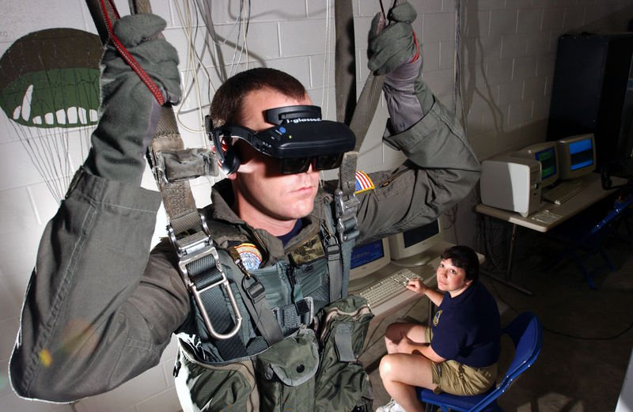

Obrázok 9 - virtuálna simulácia parašutizmu[9]

Virtuálna realita sa používa aj na liečbu post traumatického stresového ochorenia (PTSD). Vojaci, ktorý trpia, kvôli tragédiami bojového poľa sa môžu naučiť, ako sa vysporiadať so svojimi príznakmi v bezpečnom prostredí. To má za následok zníženie ich symptómov a umožnenie im vyrovnať sa s novými alebo neočakávanými situáciami.

Virtuálna realita v medicíne

Zdravotná starostlivosť je jedným z najväčších používateľov virtuálnej reality, ktorá zahŕňa simuláciu chirurgií, liečbu fóbií, robotickú chirurgiu a tréning zručností. Jednou z výhod tejto technológie je to, že umožňuje zdravotníckym pracovníkom naučiť sa nové zručnosti a osviežiť existujúce v bezpečnom prostredí. Navyše to dovoľuje bez toho, aby to spôsobilo pacientom nebezpečenstvo. Jedným z príkladov je systém HumanSim, ktorý umožňuje lekárom, zdravotným sestrám a iným zdravotníckym pracovníkom komunikovať medzi sebou v interaktívnom prostredí. Zapájajú sa do tréningových scenárov, v ktorých musia interagovať s pacientom, ale iba v 3D prostredí. Toto je pozoruhodný zážitok, ktorý meria emócie účastníka prostredníctvom série senzorov. Virtuálna realita sa často používa aj ako diagnostický nástroj kvôli tomu, že umožňuje lekárom dospieť k diagnostike v spojení s inými metódami, ako sú MRI kontroly. Tým sa odstráni potreba operácií. Populárne použitie tejto technológie je v robotickej chirurgii. Toto je miesto, kde je chirurgia vykonávaná pomocou robotického zariadenia - kontrolovaného chirurgom, čo znižuje čas a riziko komplikácií. Hlavným rysom tohto systému je spätná väzba, pretože chirurg musí byť schopný zistiť, aký je tlak, ktorý sa má použiť pri vykonávaní delikátneho postupu. Existuje však otázka časového oneskorenia alebo latencie, ktorá je vážnym problémom, pretože akékoľvek oneskorenie - dokonca aj zlomok sekundy - môže znamenať komplikácie chirurgovi a by musel prerušiť procedúru. Preto musí existovať presná spätná väzba, aby sa tomu zabránilo.

Virtuálna realita v školstve

Školstvo je ďalšou oblasťou, ktorá prijala virtuálnu realitu na výučbu. Výhodou toho je, že umožňuje veľkým skupinám študentov komunikovať medzi sebou aj v trojrozmernom prostredí. Je schopný prezentovať komplexné dáta prístupným spôsobom študentom, ktorý je zábavný a ľahko sa učí. Navyše títo študenti môžu komunikovať s objektmi v tomto prostredí, aby sa o nich dozvedeli viac. Napríklad študenti astronómie sa môžu dozvedieť o slnečnej sústave a o tom, ako to funguje fyzickým zásahom do objektov v 3D prostredí. Môžu presúvať planéty, vidieť okolo hviezd a sledovať priebeh komét. To je užitočné pre študentov, ktorí majú určitý štýl učenia, napr. ktorí ľahšie učia pomocou symbolov, farieb a textúr. Potom je tu skutočnosť, že deti dnes poznajú všetky formy technológií a používajú ich v škole aj doma. Vyrástli s technológiami už od malého veku a na rozdiel od dospelých, nemajú strach alebo zaváhanie pri používaní. Okrem toho žijeme v technologickej spoločnosti. Takže je rozumné implementovať virtuálnu realitu ako jednu z niekoľkých foriem technológií, aby sme mohli vzdelávať technologickú elitu budúcnosti. Vzdelanie prešlo z kníh, ceruziek a perí do používania interaktívnych technológií, ktoré pomáhajú šíriť vedomosti a porozumenie.

Virtuálna realita v strojárstve

Technika virtuálnej reality zahŕňa použitie nástrojov na 3D modelovanie a vizualizačných techník ako súčasť procesu návrhu. Táto technológia umožňuje inžinierom zobraziť svoj projekt v 3D a získať lepšie pochopenie toho, ako funguje. Okrem toho môžu skontrolovať všetky nedostatky alebo potenciálne riziká pred implementáciou. To tiež umožňuje projektantovi sledovať svoj projekt v bezpečnom prostredí a robiť zmeny podľa potreby, šetrí to čas aj peniaze. Dôležitá je schopnosť virtuálnej reality zobrazovať jemné detaily stroj. To znamená kvalitnú grafiku, video s rýchlou obnovovacou frekvenciou, realistický zvuk a pohyb. V niektorých prípadoch sa môže virtuálna realita použiť od začiatku životného cyklu návrhu, napr. počiatočný koncept až po etapy budovania a implementácie. Toto je prehodnotené v jednotlivých fázach, aby sa skontrolovali chyby, štrukturálne nedostatky a iné problémy s konštrukciou. Výrobcovia automobilov používajú virtuálnu realitu na účely prototypovania počas procesu návrhu. To im umožňuje vyrábať niekoľko verzií, ktoré sa potom testujú a menia podľa výsledkov. Tým sa odstráni potreba vybudovať fyzický prototyp a urýchli sa fáza vývoja. Výsledkom je nákladovo efektívny zjednodušený proces. Príkladom toho môžeme vidieť v Centre virtuálnej reality JLR vo Veľkej Británii. Ide o najmodernejšiu virtuálnu realitu s pokročilými sledovacími a projekčnými zariadeniami, ktoré slúžia na pomoc pri navrhovaní novej generácie Land Roverov.

Virtuálna realita v športe

Virtuálna realita sa používa ako tréningová pomôcka v mnohých športoch, ako je golf, atletika, lyžovanie, cyklistika atď. Používa sa ako pomôcka pri meraní atletického výkonu, ako aj pri analýze techniky a je určená na to, aby pomohla s oboma. Používa sa aj v dizajne oblečenia a vybavenia a ako súčasť snahy o zlepšenie skúseností divákov. Športovci používajú túto technológiu na jemné doladenie určitých aspektov svojho výkonu. Trojrozmerné systémy môžu presne určiť aspekty výkonu športovca, ktoré si vyžadujú zmenu. Ďalšou populárnou aplikáciou je športová výroba. Virtuálna realita sa používa pri navrhovaní športového oblečenia a vybavenia, napr. dizajn športového obuvi. Inovácia je kľúčovým faktorom v tomto odvetví. Športovci neustále hľadajú spôsoby, ako byť rýchlejším, silnejším, mať lepšiu vytrvalosť atď. Neustále tlačí hranice a toto odvetvie musí držať krok s týmto neustálym úsilím o športovú dokonalosť a využíva najnovšie technológie na to.

Virtuálna realita v programovacích jazykoch

Aby bola virtuálna realita skutočne efektívna, musí mať dobrý pocit realizmu. Len sám o sebe je to technická výzva, virtuálna realita je na mnohých zdrojoch veľmi náročná. Od hardvérového výkonu až po intelektuálne schopnosti implementátora systému. Najzrejmejšou požiadavkou je rýchlosť spracovávania, ktorá sa stáva problémom, pretože Moorov zákon sa stáva menej efektívnym. Presvedčivé virtuálne prostredie musí mať mimoriadne realistické vizuály, takže aj dobré využitie GPU pre grafiku je tiež definitívnou požiadavkou. Zvuk je tiež ďalším faktorom a kvalita výstupu zvuku musí byť extrémne vysoká, čo si vyžaduje dobré používanie zvukových kariet. Osoba, ktorá tieto zdroje používa, musí byť tiež vysoko kvalifikovaná. Dobrá znalosť informatiky je nevyhnutná, zvyčajne vyžaduje doktorandské vzdelanie. Podobne ako dnešný vývoj softvéru, tieto požiadavky sa musia riešiť efektívne a bariéra vstupu výrazne znížiť. Jednou z takýchto metód je použitie programovacieho jazyka špecifického pre danú oblasť zameraného najmä na virtuálnu realitu. DSL (Domain-specific language) môže byť prispôsobený problémovej doméne mnohými kritickými spôsobmi. To platí aj pre virtuálnu realitu. Zostavenie správneho jazyka (jazykov) do virtuálnej reality umožní vývojárom napísať menej kódu, ktorý je optimalizovaný najmä na vytvorenie virtuálneho prostredia. Takto vzniká vizuálny programovací jazyk (VPL). Tento programovací jazyk pomáha budovať zážitky vo virtuálnej realite. VPL je popísaný ako "post-symbolický" programovací jazyk, ktorý znamená, že programy sú napísané nie iba písmenami, číslami a inými znakmi, ale používa aj kresbu, ako metódu písania programov (VIRTUAL REALITY SOCIETY, 2019).

## Analýza existujúcich riešení v hernom priemysle

Najvýznamnejšie mobilné hry, ktoré priniesli revolúciu vo využívaní lokalizačných údajov na vytvorenie rozšírenej reality boli Ingress, Pokémon GO a Harry Potter: Wizards Unite. Všetky tieto hry boli vytvorené spoločnosťou Niantic.

### Ingress

Hra bola vydaná pre zariadenia so systémom Android 14. decembra 2013 a pre zariadenia so systémom iOS 14. júla 2014. Hru je možné hrať zadarmo, používa freemium obchodný model, a podporuje nákupy v rámci aplikácie pre ďalšie in-game položky. Mobilná aplikácia bola od novembra 2018 stiahnutá viac ako 20 miliónov krát po celom svete. V hre sa dozvieme, že exotická hmota neznámeho pôvodu preniká do nášho sveta všade okolo nás, ale iba tí, ktorí majú správne nástroje, môžu vidieť a využiť jej moc. Portály sú kľúčom k celej hre, zamaskované ako každodenné predmety na celom svete. Portály často nájdeme na miestach verejného umenia, ako sú sochy a pamiatky, jedinečná architektúra, vonkajšie nástenné maľby, historické budovy a iné ukážky ľudského úspechu.

Tvorca tejto hry je spoločnosť Niantic, ktorá je dcérska spoločnosť Google. Hráči bez toho, aby si to uvedomili sa pripájajú na okolité WiFi hotspoty, vďaka čomu Google vie zlepšovať svoj vlastný lokalizačný systém. Veľmi zaujímavé informácie o správaní používateľov možno vyčítať z polohy a návštevnosti samotných portálov - tie sa totiž nachádzajú na atraktívnych miestach. To zohľadňuje Google vo svojom algoritmu PlaceRank, ktorý hodnotí relevantnosť a popularitu miest. Vďaka týmto údajom je potom vyhľadávač schopný ponúknuť relevantnejšie a trebárs aj personalizované výsledky. Algoritmus zohľadňuje napríklad počet nasnímaných fotografií a videí z daného miesta, počet napísaných recenzií, do úvahy berie ale aj to, koľkokrát používatelia konkrétne miesto zadali ako cieľ v mapách. Ingress je podporovaný reklamou a ponúka sa tu dobrá paralela s geolokačnými službami. Založenie portálu prechádza schvaľovacím procesom aj kvôli tomu, aby ľudia nevytvárali portály vo svojich obchodoch či reštauráciách, ale väčší hráči na trhu môžu uzavrieť partnerstvo s Googlom. (BEŠŤÁK, 2014). Napríklad v Nemecku Vodafone ponúkol Ingress telefónny plán s veľkým množstvom dát na podporu hry, a všetky jej pobočky sa stali portálmi.

Z hľadiska fungovania hry, hráč používa svoje mobilné zariadenie ( v hre nazývaný ako skener) a má k dispozícií mapu, ktorá predstavuje okolitú oblasť. Mapa má čierne pozadie a je úplne neoznačená, okrem budov a ciest, ktoré sú vyznačené šedou farbou, ale nie sú popísané. Tieto geografické funkcie sú dodávané prostredníctvom OpenStreetMap a predtým Google Maps. Na mape sú viditeľné portály, exotická hmota, odkazy a riadiace polia. Vzdialenosti od hráča k umiestneniu v hre sa zobrazujú v metrických jednotkách. Hráči musia byť fyzicky v blízkosti objektov na mape, aby s nimi mohli interagovať. Skener predstavuje hráča ako malú šípku v strede kruhu s polomerom 40 metro, čo predstavuje plochu, v ktorom je možná priama interakcia. Hráč vidí iba svoje vlastné umiestnenie a nie ostatných hráčov. Farba šípky zodpovedá hráčovej frakcii. Hráč môže "hacknúť" blízky portál, aby získal predmety. Hráči sú odmenení akčnými bodmi (AP) za akcie v rámci hry. Akumulovanie AP poskytuje vyšší level. Hra zvyčajne odmeňuje viac AP za prevzatie nepriateľských portálov ako za udržiavanie vlastného.

Veľká aktualizácia hry bola v roku 2018, keď sa nastala dôkladne prepracovaná verzia hry označená, ako Ingress Prime s použitím prepísaného klienta na základe poučení z masívnej popularity Pokémon Go. Nová verzia obsahuje jemne odlišný príbeh, ktorý sa podobá téme pôvodu superhrdinov a prepracovaný grafický dizajn. Technologicky nová verzia používa ARKit od spoločnosti Apple a ARCore od spoločnosti Google. (STATT, 2018). Sieťová vrstva prešla z JSON na Protobuf v súlade s technickým štýlom Pokémon Go. (FEVGAMES, 2017).

### 1.3.2 Pokémon GO

Pokémon GO je hra, ktorá má milióny ľudí potulujúci okolo fyzického sveta, aby zachytili virtuálne postavy, bol hitom v lete roku 2016. Lákadlo je do značnej miery vďaka aspektu reality, ktorá v technológii posúva virtuálnu realitu o krok ďalej k miestu, čo ešte nebolo veľakrát navštívené hráčmi. Odborníci považujú hru, ako priekopník, ktorý vytvára rozšírenú realitu pre budúcnosť. Kým technológia, ako HoloLens je zaujímavý, Pokémon GO je hra, ktorá popularizuje rozšírenú realitu. Kľúčovým rozdielom pre tejto hry je, že využíva bežné technológie ako GPS, mapovacie a satelitné služby a kombinuje ich s lokalizačnými službami, orientačnými bodmi a známymi postavami spoločnosti Nintendo. Hra umožnila, aby sa rozšírená realita prelínala do pozadia a umožnila viesť zážitok z hry. Hráči Pokémon GO vidia svoje avatary putujúce po teréne v reálnom svete pomocou mapy, ktorá zahŕňa Pokestopov, ktoré sú skutočnými pamiatkami, ako sú kostoly alebo verejné umenia, a virtuálne telocvične na testovanie ich zručností. Príšery sú chytené pomocou Pokeballov. Cieľom je zachytiť 151 pôvodných Pokémonov. Hra získava financie prostredníctvom in-game nákupov. Je pravdepodobné, že 99% používateľov hry mali svoje prvé skúsenosti s technológiou AR. Od vydania hry polícia vydala po celom svete varovania pred nepozornými vodičmi, nehodami a hráčmi, ktorých sa dopúšťajú zločinci. Niantic predstavil nositeľné zariadenie pre hru, ktoré hráčom umožňuje vykonávať akcie bez použitia smartfónov. Teoreticky by toto nositeľné zariadenie, Pokémon Go Plus, mohlo obmedziť niektoré nehody, ktoré sa vyskytujú, keď sa hráči pozerajú na svoje telefóny pri chôdzi. ( KNOWLEDGE @ WHARTON HIGH SCHOOL, 2016).

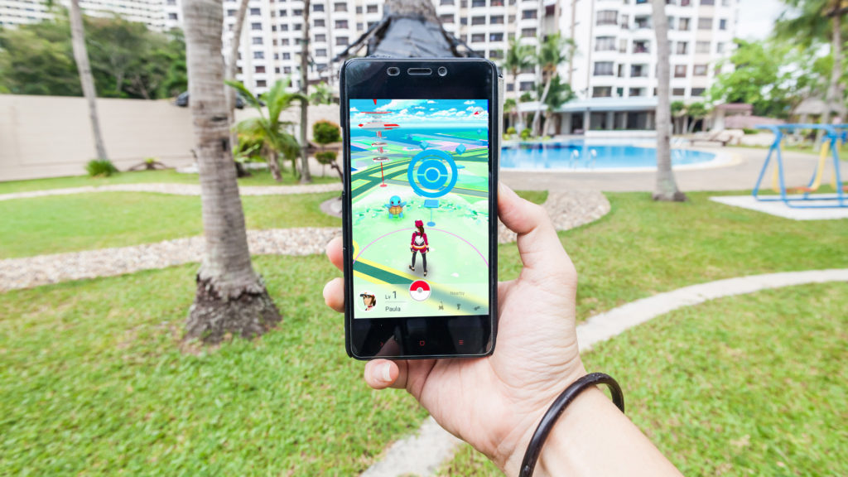

Obrázok 10 - Ukážka hry Pokémon GO[10]

Pokémon Go je rovnako zaujímavé pre spoločnosti, ktoré chcú povýšiť návštevnosť ich budov, napr. reštaurácie. Hra dosiahla vo februári 2019 po celom svete 1 miliardu stiahnutí a má 147 miliónov mesačných aktívnych používateľov. V decembri 2018 dosiahla 3 miliardy dolárov v celosvetových príjmoch.

V hre sa nastali aj určité problémy. Pri spustení, hra trpela častými výpadkami serverov v dôsledku extrémneho používania. Časté výpadky a chyby autentifikácie pretrvávali niekoľko dní. Niektoré skoré inštalácie Pokémon Go na operačnom systéme iOS vyžadovali, aby používatelia poskytli aplikácii úplný prístup k svojim Google účtom, čím umožnili aplikácii pristupovať k e-mailom, súborom na disku služby Disk, fotografiám a videám uloženým v službe Google Photos, a akýkoľvek iný obsah v ich Google účtoch.

### Harry Potter: Wizards Unite

Harry Potter: Wizards Unite je tretou AR mobilnou hrou od spoločnosti Niantic, ktorá

je inšpirovaná knihami od J.K. Rowling. Hráči budú mať možnosť navštevovať miesta v reálnom svete, pričom budú vrhať kúzla, objavovať tajomné artefakty a stretávať sa s ikonickými postavami a legendárnymi príšerami zo sveta Harryho Pottera. Hrateľnosť bola opísaná ako podobná hrateľnosti Pokémon Go. Hráčom herný svet sa bude zobrazovať prostredníctvom smartfónov. V súčasnosti hra je dostupná v Austrálii od druhého mája 2019, kde sa prebieha beta-testovanie aplikácie. (NIANTIC LABS, 2017).

Cieľom diplomovej práce je vytvoriť si vlastnú aplikáciu rozšírenej reality na podobu týchto troch hier.

# 2 CIELE DIPLOMOVEJ PRÁCE

Cieľom diplomovej práce je analyzovať možnosti rozšírenej reality v kombinácii s geolokačnými hrami a hrami všeobecne, existujúce riešenia, ich inovatívnosť, silné a slabé stránky. Navrhnúť vlastný koncept umožňujúci vytváranie takéhoto typu hier a pripraviť základné stavebné prvky v prostredí Unity3D. Vytvoriť jednu komplexnú alebo sadu jednoduchých hier využívajúcich pripravené prvky.

## Čiastkové ciele

* vyhľadávanie a filtrovanie odborných zdrojov,
* vypracovanie analýzy súčasného stavu,
* preskúmanie hier rozšírenej reality,
* navrhovanie a tvorenie vlastnej AR hry,
* analýza a testovanie vlastnej AR hry.

# 3 VYTVORENIE AR HRY

Predtým, ako začneme vytvárať hru v rozšírenej realite, musíme si zvoliť správne technológie, ktoré použijeme pri vytváraní aplikácie. Ako multiplatformový herný motor použijeme Unity, ktorý od roku 2018 podporuje viac ako 25 platforiem. Tento motor je možné použiť na vytváranie trojrozmerných, dvojrozmerných hier vo virtuálnej a rozšírenej realite, ako aj na simulácie a iné skúsenosti. Motor bol prijatý aj priemyselnými odvetviami mimo videohier, ako je film, automobilový priemysel, architektúra, strojárstvo a stavebníctvo. Pri inštalácií tiež potrebujeme nainštalovať balíček pre podporu operačného systému Android a podľa potreby aj operačného systému iOS.

Ďalej budeme potrebovať Vuforiu. Vuforia je súprava na vývoj softvéru s rozšírenou realitou (SDK) pre mobilné zariadenia, ktorá umožňuje vytváranie aplikácií s rozšírenou realitou. Využíva technológiu počítačového videnia na rozpoznávanie a sledovanie rovinných obrazov (obrazových cieľov) a jednoduchých 3D objektov, ako sú napríklad krabice, v reálnom čase. Táto schopnosť registrácie obrazov umožňuje vývojárom polohovať a orientovať virtuálne objekty, ako sú napríklad 3D modely a ďalšie médiá, vo vzťahu k objektom v reálnom svete, keď sú prezerané kamerou mobilného zariadenia. Virtuálny objekt potom sleduje polohu a orientáciu obrazu v reálnom čase, takže perspektíva diváka na objekte zodpovedá perspektíve v cieľovom obrázku. Zdá sa teda, že virtuálny objekt je súčasťou scény v skutočnom svete. Vuforia poskytuje aplikačné programovacie rozhrania (API) v jazykoch C ++, Java, Objective-C++ a jazykov .NET prostredníctvom rozšírenia herného motoru Unity. Týmto spôsobom podporuje SDK súprava natívny vývoj pre systémy iOS a Android a zároveň umožňuje vývoj aplikácií AR v Unity, ktoré sú ľahko prenosné na obe platformy.

Na stránke Vuforia vytvoríme nový licenčný kľúč pre našu aplikáciu a hneď potom môžeme vytvoriť aj novú databázu, kde vložíme obrázky, ktoré použijeme, ako značky v aplikácií rozšírenej reality. Naša AR hra bude vytvorená podľa známej kartovej hry a anime rozprávky Yu-Gi-Oh!, preto prvý nahratý obrázok je jedna z legendárnych kariet v tejto hre. Následne databázu môžeme stiahnuť.

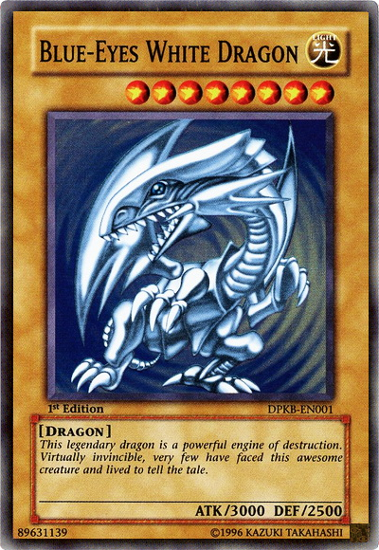

Obrázok 11- Prvá nahratá značka v databáze Vuforia [11]

Kým v skorších verziách Unity bolo potrebné doplnok Vuforií osobitne stiahnuť, tento balík je už súčasťou nových inštaláciách Unity a potrebné je ho aktivovať na karte Package Manager. V tomto kroku si môžeme na internete nájsť a stiahnuť 3D Model draka, ktorého vidíme na obrázku. Tento model použijeme neskôr.

V Unity vytvoríme nový projekt, na karte Build settings zmeníme našu platformu na Android. Do aktíva (assets) natiahneme vytvorenú databázu a 3D model draka, následne môžeme scénu uložiť. Aby sme vytvorili AR scénu, potrebujeme existujúcu kameru zmazať a natiahnuť AR kameru a ImageTarget z GameObjectov. V konfigurácií pridáme náš licenčný kľúč a natiahneme 3D model na ImageTarget, čo z neho spraví child prvok. Model otočíme na Y-ovej osi o 180 stupňov a znížime jeho veľkosť na 0.3 vo všetkých dimenziách. Teraz je možné vyskúšať, či sa 3D model naozaj objaví v reálnom svete. Po kliknutí play sa aktivuje webová kamera a keď kamera zachytí kartu na obrázku (Obrázok 11), tak 3D model by sa mal objaviť na karte. S otáčaním karty sa otáča aj model draka.

## 3.1 Ovládanie postáv

Aby sme hru mohli ovládať, potrebujeme mať virtuálny joystick na obrazovke. To vieme nájsť v Asset Store, kde vyhľadáme knižnicu Standard Assets a v ňom stačí importovať CrossPlatformInput. Z assetov natiahneme MobileSingleStickControl na scénu a vymažeme jeden jeho child elementov, a to JumpButton (tlačidlo na skákanie), nakoľko v tejto hry ho nepotrebujeme. Na MobileJoystick-u zväčšíme veľkosť na 2 (dvojnásobok), aby bol dostatočne veľký. Pre 3D model pridáme nový komponent – Rigid body, kde zrušíme zaškrtnutie použitia gravitácie. Následne tiež vytvoríme nový C# skript pre model, ktorý v našom prípade sme nazvali BlueEyesController. S dvojitým klikom otvoríme skript v našom predvolenom textovom editore. V našom prípade je to Visual Studio, ktorý je odporúčaný editor pre prácu v Unity.

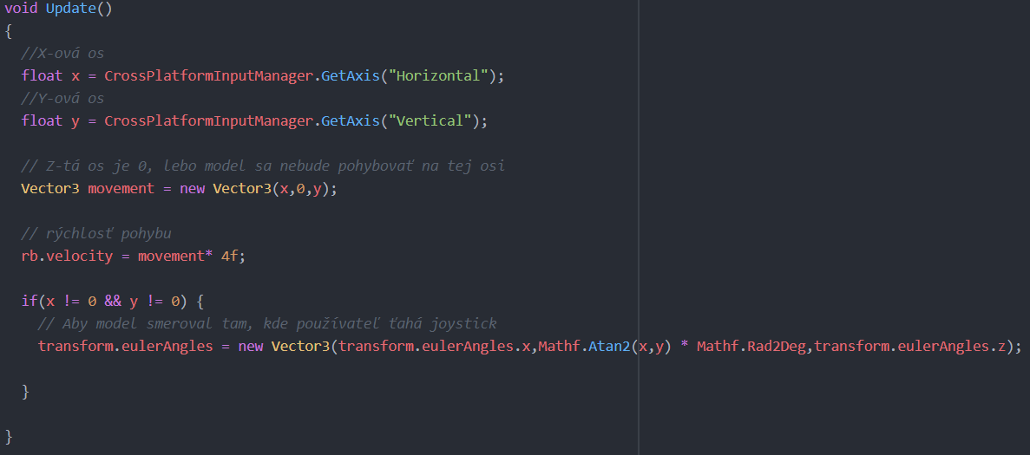

Obrázok 12 - Kód modelu

Tu sme hlavne nastavovali v metóde Update rýchlosť postavy a to, aby postavu sme vedeli ovládať s virtuálnym joystickom a smerovala tým smerom, kde sa bude pohybovať. Keď teraz vyskúšame aplikáciu, tak už bude možné postavu ovládať. Príšera sa pohybuje bez animácie. Tieto kroky urobíme pre všetky postavy, ktoré chceme ovládať. Vidíme, že to čo sme chceli dosiahnuť funguje a môžeme sa posunúť ďalej na tvorbu hlavného menu.

## 3.2 Tvorba hlavného menu

Jednou z dôležitých vecí je navrhnúť menu v programe určenom na navrhovanie obrázkov predtým, ako to začneme robiť v Unity. Takto budeme mať hrubú predstavu o tom, ako to bude vyzerať. Exportované vrstvy sme skopírovali do priečinku Assets v Unity. Z pozadia sme urobili 2D Sprite a natiahli na scénu. Logo sme pridali tak, že z GameObjectov sme natiahli na scénu obrázok, čo automaticky vytvorilo aj plátno. Ako zdroj obrázka sme vybrali logo a zmenili sme jeho rozlíšenie na natívne. Tlačidlá sme pridali rovnakým spôsobom. Ako zdroj tlačidiel sme zadefinovali vytvorené obrázky. Ďalším krokom bolo vytvoriť navigáciu medzi scénami, na čo sme potrebovali vytvoriť nový skript, ktorú sme nazvali LoadMenu. Zadefinovali sme novú funkciu na preklikávanie medzi scénami:

public void SceneLoader(int SceneIndex)

{

SceneManager.LoadScene(SceneIndex);

}

Aby sme mohli použiť funkcie triedy SceneManager, museli sme triedu zavolať s príkazom using UnityEngine.SceneManagement. Ako parameter vstupuje do funkcie ID scény. V Unity sme pridali nový EventTrigger komponent pre tlačidlo Play. Síce skript bol vytvorený, ale nebol ešte vložený do Unity. To sme dosiahli tak, že sme vytvorili prázdny GameObject a skript sme natiahli priamo do tohto GameObjectu. Pre ďalšie použitie v iných scénach je možné tento objekt uložiť ako prefab. V EventTrigger sme zavolali tento vytvorený GameObject a medzi jeho funkciami sme vybrali funkciu, ktorú sme vytvorili. Je podstatné, aby prístup k funkcie bol nastavený na verejný. Ak nezadefinujeme prístup, štandardne je to nastavené na súkromné. V tomto prípade Unity nemá prístup k tejto funkcie. Ako parameter, teda ID scény sme nastavili jednotku. ID scén zistíme tak, že ich pridáme v Build nastaveniach do scén v builde a Unity automaticky im priradí číslo ID. Kroky sú rovnaké pre tlačidlo Quit, zmení sa iba funkcia:

public void Quit()

{

Application.Quit();

}

Nakoľko UI pre menu bola vytvorená pre výšku, v nastaveniach hráča sme obmedzili orientáciu obrazovky na výšku. Tam kde orientáciu pre šírku sme chceli povoliť, použili sme príkaz: Screen.orientation = ScreenOrientation.LandscapeLeft vo funkcií start. Aby menu bol optimalizovaný pre každé rozšírenie obrazovky, bolo potrebné použiť tzv. scaler plátna. Tento komponent štandardne je už aktívny, potrebné je ho správne nakonfigurovať. Je nutné ho nastaviť tak, aby elementy sa škálovali podľa veľkosti obrazovky a tiež je potrebné zadefinovať, či scaler má použiť výšku, šírku, alebo kombináciu oboch pri škálovaní elementov.

Pre lepšie skúsenosti sme pridali aj hudbu do hry. Do prvej scény sme pridali zdroj zvuku, ktorý ovláda skript:

private static ThemeSongScript instance = null;

public static ThemeSongScript Instance

{

get { return instance; }

}

void Awake()

{

if( instance != null && instance != this)

{

Destroy(this.gameObject);

return;

} else

{

instance = this;

}

DontDestroyOnLoad(this.gameObject);

}

Pre triedu sme vytvorili statickú inštanciu triedy, aby sme hudbu mohli pustiť a zastaviť z iných skriptov, ktoré patria iným scénam. Potrebné príkazy sme vložili do funkcie Awake, nakoľko nechceme, aby hudba hrala aj vtedy, keď je aplikácia v pozadí, alebo smartfón je zavretý. Na scéne Nastavenia sme pridali prepínač, ktorý dá možnosť hráčovi vypnúť a zapnúť hudbu. Funkcia sa zavolá, ak sa zmenila hodnota prepínača, teda, ak bol prepnutý:

public void toggleChanged(Toggle audiotoggle)

{

if (audiotoggle.isOn)

{

PlayerPrefs.SetString("Music", "yes");

ThemeSongScript.Instance.gameObject.GetComponent<AudioSource>().Play();

}

else

{

PlayerPrefs.SetString("Music", "no");

ThemeSongScript.Instance.gameObject.GetComponent<AudioSource>().Stop();

}

}

Voľba hráča je uložená do preferencie hráča a je možné tieto preferencie načítať aj po vypnutí aplikácie. Vždy keď chceme začať hrať hudbu skontrolujeme, či hráč chce, aby hudba bola zapnutá s príkazom:

var music = PlayerPrefs.GetString("Music", "Default value");

Ďalej na každú scénu sme pridali skript, kde skontrolujeme, či nebol hardvérové tlačidlo späť kliknutý na Android zariadeniach a keď bol, tak sa vrátime o jednu scénu naspäť. Ak tlačidlo bol kliknutý na prvej scéne, tak aplikácia sa vypne. Ukážka:

if (Input.GetKeyDown(KeyCode.Escape))

{

if (SceneIndex == 2)

{

SceneManager.LoadScene(0);

}

}

## 3.3 Zbierka kariet hráča

Pre zbierku sme potrebovali vytvoriť novú scénu, kde sme pridali plátno a ako child element plátna ScrollView. ScrollView je potrebné na to, aby sme vedeli posunúť obsah stránky, ak obsah potrebuje viac miesta, ako je veľkosť obrazovky. Nakoľko chceme obsah posúvať iba vertikálne, horizontálne posúvanie vypneme v nastaveniach. Do obsahu ScrollView sme pridali komponent, ktorý sa volá Grid Layout Group, nakoľko chceme mať karty hráča v rozložení mriežky. Pridali sme aj komponent, ktorý prispôsobí veľkosť obsahu k obrazovke. Následne sme pridali aj nový skript, ktorý sme nazvali PopulateCollection. Do skriptu vstupujú dve premenné. Počet kariet, ktoré budú dynamicky pridané do rozmiestnenia a GameObject z ktorej vytvárame inštancie. Vytvorili sme novú funkciu Populate(), kde sme pole GameObjectov a dvakrát pole pre Spriteov. Jedno pole bude plné farebnými kartami, ktoré hráč má v kolekcií, druhé pole bude obsahovať rovnaké karty ale ich čierno-biele varianty. Tieto karty budú viditeľné na plátne, ak ich hráč nemá v zbierke. Ukážka uloženia Spriteu do poľa:

cards[0] = Resources.Load<Sprite>("blue_eyes_white_dragon");

Hlavná časť funkcie je nasledujúca:

for (int i=0; i< pocet;i++)

{

newObj[i] = (GameObject)Instantiate(card, transform);

newObj[i].transform.SetParent(transform, false);

var index = i;

UnityEngine.Events.UnityAction action1 = () => { cardClicked(index); };

newObj[i].GetComponent<Button>().onClick.AddListener(action1);

//newObj.GetComponent<Image>().sprite = unobtained[i];

newObj[i].GetComponent<Image>().sprite = cards[i];

}

V cykle sme vytvorili novú inštanciu GameObjectu, ktorý vstupoval do skriptu. S parametrom transform povieme objektu, že má zdediť rozmiestnenie od rodiča, teda od Grid Layoutu. Následne na objekty pridáme OnClickListener, ktoré slúžia na to, aby tieto karty boli klikatelné a pri kliknutí majú zapamätať index, teda ktorá karta bola kliknutá a scéna sa má zmeniť na nasledujúcu, kde kartu môže hráč vidieť vo väčších rozmeroch. Ďalej sme vytvorené pole spriteov priradili ako sprite nového objektu.

## 3.4 Prihlásenie hráča

V hre sme chceli povoliť prihlásenie prostredníctvom Google. Na to bolo potrebné vytvoriť nový projekt vo Firebase. Firebase žiadal odtlačok, kvôli zabezpečeniu, ktorý sme získali tak, že sme v Unity vytvorili nové úložisko kľúčov pre aplikáciu. Následne v príkazovom riadku sme zadali príkaz na otvorenie úložiska a zistenie odtlačkov pre kľúčov. Odtlačok SHA1 sme zadali do projektu vo Firebase konzole, konfiguračný súbor sme stiahli a importovali do priečinku assets. Ďalej importovali sme SDK pre Firebase autentifikáciu a Google prihlásenie pre Unity.

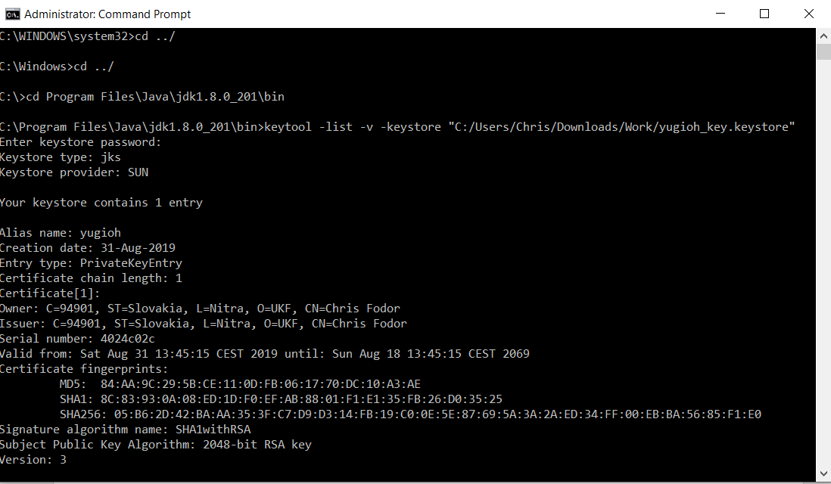

Obrázok 13 - Zistenie odtlačku kľúča

Vytvorili sme nový script, kde inicializovali sme Firebase, následne sme použili a modifikovali kód z Firebase dokumentácie:

public void googleSignInButton()

{

Task<GoogleSignInUser> signIn = GoogleSignIn.DefaultInstance.SignIn();

TaskCompletionSource<FirebaseUser> signInCompleted = new TaskCompletionSource<FirebaseUser>();

signIn.ContinueWith(task =>

{

if (task.IsCanceled)

{

signInCompleted.SetCanceled();

}

else if (task.IsFaulted)

{

signInCompleted.SetException(task.Exception);

}

else

{

Credential credential = GoogleAuthProvider.GetCredential(task.Result.IdToken, null);

auth.SignInWithCredentialAsync(credential).ContinueWith(authTask =>

{

if (authTask.IsCanceled)

{

signInCompleted.SetCanceled();

}

else if (authTask.IsFaulted)

{

signInCompleted.SetException(authTask.Exception);

}

else

{

signInCompleted.SetResult(authTask.Result);

signinbutton.gameObject.SetActive(false);

nametext.text = "WELCOME " + FBuser.DisplayName.ToString();

username = FBuser.DisplayName.ToString();

userid = FBuser.UserId.ToString();

}

});

}

});

}

Ak prihlásenie bolo úspešné, tak skryjeme tlačidlo na prihlásenie, vypíšeme meno hráča a uložíme jeho ID. Ďalej na uloženie údajov o hráčovi sme použili Firebase databázu. Skontrolovali sme, či už existuje hráč s rovnakým Google ID, ako hráč, ktorý sa prihlásil, ak nie, tak ho do databázy pridáme:

public void getPlayer(Player player)

{

RestClient.Get<Player>("https://yu-gi-oh-ar.firebaseio.com/" + userid + ".json").Then(response =>

{

if (response == null)

{

RestClient.Post("https://yu-gi-oh-ar.firebaseio.com/" + userid + ".json", player);

}

getUserData();

});

}

Po získaní údajov hráča sa vytvorí logické pole, ktorý obsahuje údaje o tom, že ktoré karty má a ktoré karty nemá v zbierke. Vrátili sme sa do skriptu, kde sa nachádzajú karty hráča, a pridali sme podmienku, že ak hráč kartu nemá v zbierke, tak sa má ukázať šedý variant, ak áno, tak farebný:

if(googleSignIn.userdata[i] == false)

{

newObj[i].GetComponent<Image>().sprite= unobtained[i];

} else

{

newObj[i].GetComponent<Image>().sprite = cards[i];

}

# ZOZNAM BIBLIOGRAFICKÝCH ODKAZOV

BEŠŤÁK, V. Ingress: Hry v rozšířené realitě dobývají svět. Markething [online]. [cit.2019-05-06]. ISSN 1805-4991. Dostupné na: <http://www.markething.cz/ingress-hry-v-rozsirene-realite-dobyvaji-svet>.

BIMBER O., RASKAR R. Spatial Augmented Reality. A K Peters/CRC Press. 2005. ISBN 9781568812304.   
Dostupné na: <http://pages.cs.wisc.edu/~dyer/cs534/papers/SAR.pdf>.

FEVGAMES. The Beginning: Ingress 2.0 (Prime) Announced. . [online]. [cit.2019-06-05]. Dostupné na: <https://fevgames.net/beginning-ingress-2-0-prime-announced/>.

JASOREN. Augmented Reality in Military: AR Can Enhance Warfare and Training [online]. [cit. 2019-01-23]. Dostupné na: <https://jasoren.com/augmented-reality-military/>.

KNOWLEDGE @ WHARTON HIGH SCHOOL. Reality Check: The Technology Behind “Pokemon Go”. [online]. [cit. 2019-06-07]. Dostupné na: <https://kwhs.wharton.upenn.edu/2016/08/pokemon-go-technology-behind-merging-digital-physical-world/>.

MARXENT. What is Virtual Reality? [Definition and Examples]. 2005. [online]. [cit. 2019-01-29]. Dostupné na: <https://www.marxentlabs.com/what-is-virtual-reality/>.

NIANTIC LABS, NIANTIC, INC. AND WARNER BROS. INTERACTIVE ENTERTAINMENT ANNOUNCE PARTNERSHIP FOR HARRY POTTER: WIZARDS UNITE, AN AUGMENTED REALITY MOBILE GAME INSPIRED BY J.K. ROWLING’S WIZARDING WORLD. [online]. [cit. 2019-06-07]. Dostupné na: < https://nianticlabs.com/press/2017/wizardsunite/>.

PCREVUE. Virtuálna realita vs. rozšírená realita. [online]. [cit. 2019-01-23]. Dostupné na: <https://www.pcrevue.sk/a/Virtualna-realita-vs-rozsirena-realita>.

REALITYTECHNOLOGIES, Augmented Reality. [online]. [cit. 2019-01-23]. Dostupné na: <https://www.realitytechnologies.com/augmented-reality/ >.

SCIENCE-BASED MEDICINE. Augmented Reality in Medicine [online]. [cit. 2019-01-23]. Dostupné na: <https://sciencebasedmedicine.org/augmented-reality-in-medicine/>.

STATT, N. Niantic’s massive Ingress reboot launches today on iOS and Android. [online]. [cit.2019-05-06]. Dostupné na: <https://www.theverge.com/2018/11/5/18063660/niantic-labs-ingress-prime-mobile-ios-android-launch-pokemon-go>.

THINKMOBILES. Augmented Reality in Education. [online]. [cit. 2019-01-23]. Dostupné na: <https://thinkmobiles.com/blog/augmented-reality-education/>.

THINKMOBILES. Augmented Reality in Tourism [online]. [cit. 2019-01-23]. Dostupné na: <https://thinkmobiles.com/blog/augmented-reality-tourism/>.

THINKMOBILES. What is Augmented Reality (AR) and How does it work. [online]. [cit. 2019-01-23]. Dostupné na: <https://thinkmobiles.com/blog/what-is-augmented-reality/>.

VIRTUAL REALITY SOCIETY. History Of Virtual Reality. [online]. [cit. 2019-01-29]. Dostupné na: <https://www.vrs.org.uk/virtual-reality/history.html>.

VIRTUAL REALITY SOCIETY. Virtual Reality and Education. [online]. [cit. 2019-01-29]. Dostupné na: <https://www.vrs.org.uk/virtual-reality-education/>.

VIRTUAL REALITY SOCIETY. Virtual Reality in Engineering. [online]. [cit. 2019-01-29]. Dostupné na: <https://www.vrs.org.uk/virtual-reality-applications/engineering.html>.

VIRTUAL REALITY SOCIETY. Virtual Reality in Healthcare. [online]. [cit. 2019-01-29]. Dostupné na: <https://www.vrs.org.uk/virtual-reality-healthcare/>.

VIRTUAL REALITY SOCIETY. Virtual Reality in Sport. [online]. [cit. 2019-01-29]. Dostupné na: <https://www.vrs.org.uk/virtual-reality-applications/sport.html>.

VIRTUAL REALITY SOCIETY. Virtual Reality in the Military. [online]. [cit. 2019-01-29]. Dostupné na: <https://www.vrs.org.uk/virtual-reality-military/>.

VIRTUAL REALITY SOCIETY. Virtual Reality Programming Languages. [online]. [cit. 2019-01-29]. Dostupné na: <https://www.vrs.org.uk/virtual-reality-applications/programming-languages.html>.

WAREABLE. Explained: How does VR actually work? [online]. [cit. 2019-01-29]. Dostupné na: <https://www.wareable.com/vr/how-does-vr-work-explained>.

1. Zdroj: https://vrroom.buzz/vr-news/guide-vr/sword-damocles-1st-head-mounted-display
2. Zdroj: https://dev.to/theninehertz/what-is-augmented-reality--types-of-ar-and-future-of-augmented-reality--1en0
3. Zdroj: https://catchoom.com/
4. Zdroj: https://www.youtube.com/watch?v=qMGVCMucrsc
5. Zdroj: https://www.yamagata-europe.com/
6. Zdroj: https://thinkmobiles.com/blog/what-is-augmented-reality/
7. Zdroj: https://www.realitytechnologies.com/augmented-reality/
8. Zdroj: https://www.realitytechnologies.com/augmented-reality/
9. Zdroj: https://www.vrs.org.uk/virtual-reality-military/
10. Zdroj: https://kwhs.wharton.upenn.edu/2016/08/pokemon-go-technology-behind-merging-digital-physical-world/
11. Zdroj: https://yu-gi-ohfanon.fandom.com/wiki/Blue-Eyes_White_Dragon